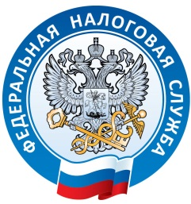

**Уважаемый налогоплательщик!**

В целях повышения вовлечённости граждан в процесс электронного взаимодействия предусмотрена возможность получения налоговых уведомлений для уплаты налогов на имущество и НДФЛ, а также требований об уплате задолженности по налогам налогоплательщиками - физическими лицами в электронной форме через личный кабинет на едином портале государственных и муниципальных услуг (ЕПГУ).

Для того чтобы получить данную услугу необходимо:

1. Скачать приложение «Госключ». В нём нужно зарегистрироваться, принять правила сервиса, оформить сертификат электронной подписи. Это займёт не более 3 минут. УНЭП могут получить все, у кого есть подтверждённая учётная запись Госуслуг с номером телефона.

2. На портале Госуслуг найти услугу «Получение налоговых уведомлений на Госуслугах». Путь: Ведомства» - «ФНС» - «Получение налоговых уведомлений на Госуслугах». Или же можно обратиться к роботу-помощнику.

3. Теперь согласие на получение налоговых уведомлений и требований об уплате задолженности можно направить на подпись в приложение «Госключ». После подписания налоговые уведомления будут автоматически подключены.

Пользователь ЕПГУ сможет оплатить начисления из указанных документов онлайн, при этом налоговые уведомления и требования об уплате задолженности не будут дублироваться заказными письмами по почте, кроме предусмотренного пунктом 2 статьи 11.2 НК РФ случая.